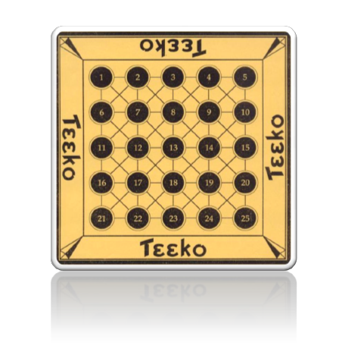Projet IA41 P15  
Teeko

Sommaire

1. Rappel de l’énoncé
2. Formalisation du problème
3. Analyse du Problème
4. Méthode proposée
5. Situations traitées
6. Résultats
7. Difficultés
8. Améliorations possibles
9. Perspectives d’ouverture
10. Rappel de l’énoncé

Tout d’abord un peu d’histoire : Teeko est un [jeu de stratégie combinatoire abstrait](http://fr.wikipedia.org/wiki/Jeu_de_strat%C3%A9gie_combinatoire_abstrait) inventé par le magicien [John Scarne](http://fr.wikipedia.org/w/index.php?title=John_Scarne&action=edit&redlink=1) en 1937, revu en 1952, puis une dernière fois au cours des années 60. Le mot " teeko " vient des autres jeux qui ont inspiré l'inventeur : le "T" de tic-tac-toe, le "E" de chess ("échecs"), le "K" de checkers ("damier") et le "O" de bingo. À quoi Scarne rajouta un "E" pour des raisons phonétiques.

Le Teeko se joue à deux et repose sur :

* Un plateau de jeu composé de vingt-cinq cases (cinq par cinq)
* Quatre pions de couleur noire (joueur "Noir")
* Quatre pions de couleur rouge (joueur "Rouge")
* Le but du jeu est d’aligner (horizontal, vertical, diagonal) ses pions ou de les positionner en carré.

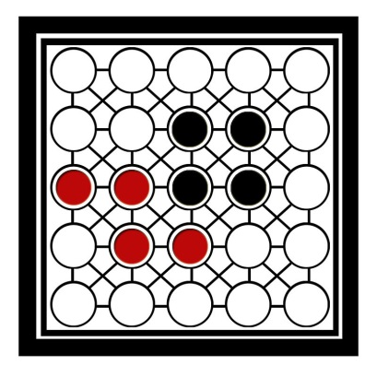

Maintenant les règles du jeu :

* Le plateau est vide en début de partie.
* Tour à tour, les joueurs posent un de leurs pions sur une intersection libre (une case libre)
* emplacements de 1 à 25 sur la figure ci-dessus).
* Une case est libre si elle ne contient pas déjà un pion.
* A la fin de cette phase de pose, si aucun joueur n'a obtenu de configuration gagnante, les
* joueurs déplacent à tour de rôle l'un de leurs pions.
* Un pion déplacé ne peut l'être que sur un emplacement libre adjacent à des pions.
* On peut donc d􀁰placer un pion sur une case dont au moins une de ces cases adjacentes n’est
* pas vide.
* Dès qu'un joueur réalise une configuration gagnante, la partie s'arrête.

1. Formalisation du problème